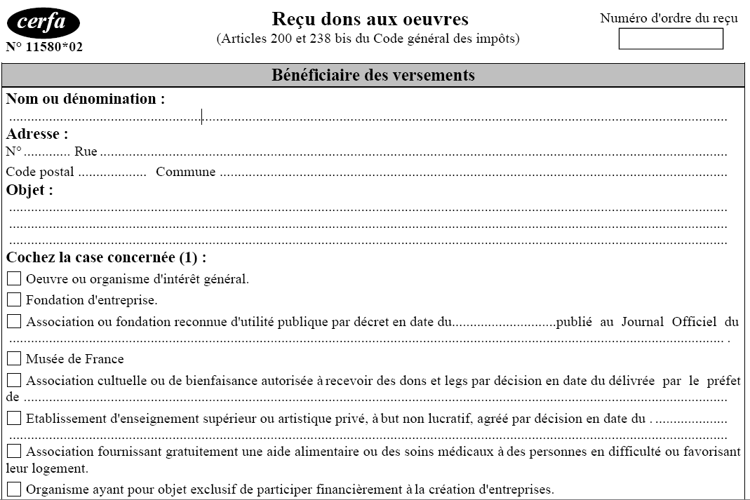

**2009-14**

FC chomeur

Marne la vallée

Club d’échec

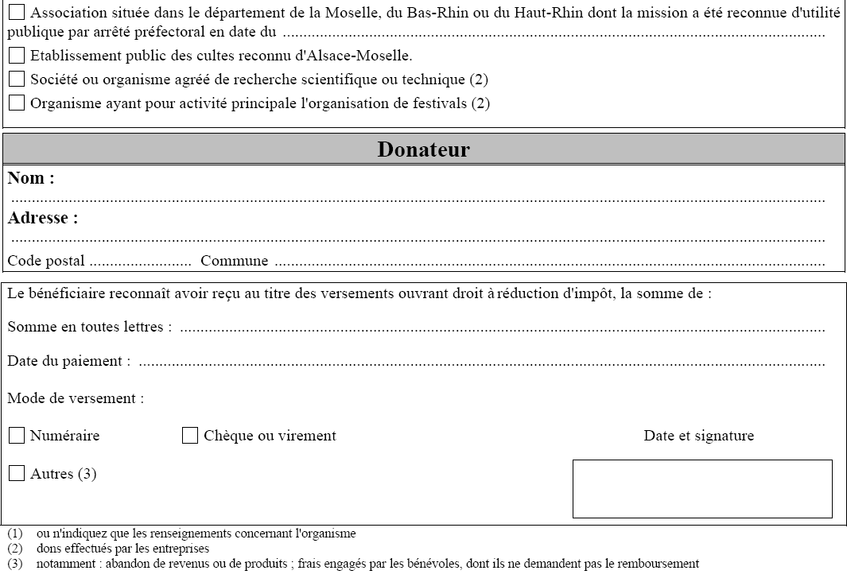

Sisca

chemin des carottes

7441,00 €

21/05/2019